2 Нормконтроль
Нормоконтроль курсового проекта — это процесс проверки и оценки соответствия содержания и оформления работы установленным требованиям и стандартам, принятым в учебном заведении. Он включает в себя анализ структуры, логики изложения, качества исследования, а также соблюдение норм академической честности, таких как правильное цитирование и оформление ссылок. Нормоконтроль помогает выявить недостатки и недочеты на ранних этапах, что способствует улучшению качества работы и формированию у студентов навыков самостоятельного анализа и критического мышления.

2.1 Содержание
2.1.1 В первой строке листа печатается слово «Содержание», отформатированное стилем «Заголовок первого уровня» с выравниванием по центру.
2.1.2 Далее следует вставить автоматически собираемое содержание, в котором следует использовать нумерацию по правом краю с использованием заполнителя точками «.....» (рис. 2.1).
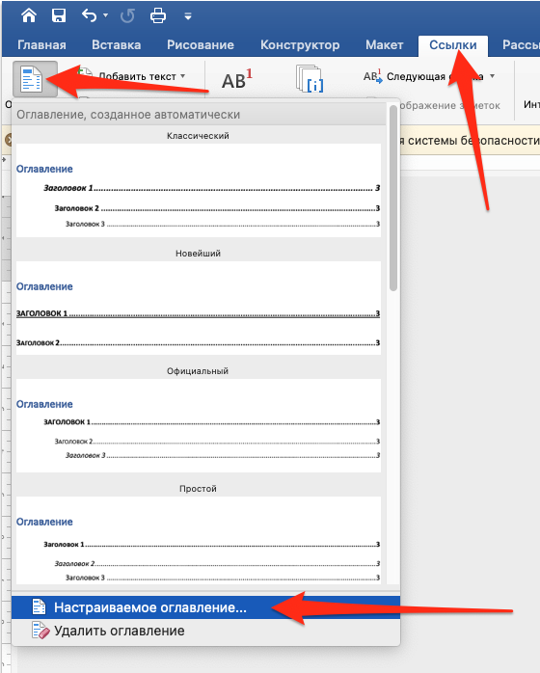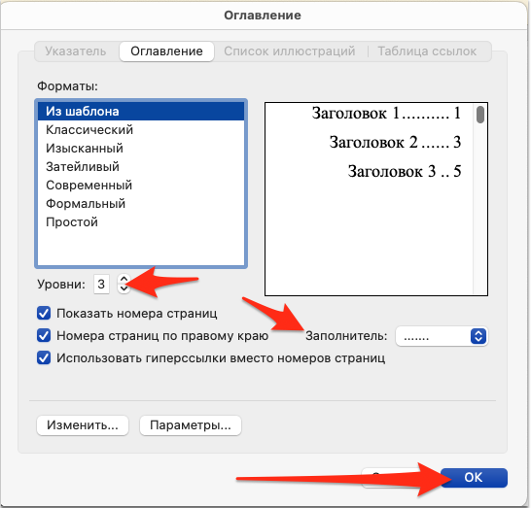
Рисунок 2.1
2.1.3 Текст содержания должен быть отформатирован стилем «Основной текст» с последующим удалением отступа.
2.1.4 Заголовки разделов «Введение», «Заключение», «Список использованных источников», «Приложения», «Теоретический раздел», «Практический раздел», «Технологический раздел» в содержании печатаются прописными буквами (рис. 2.2).
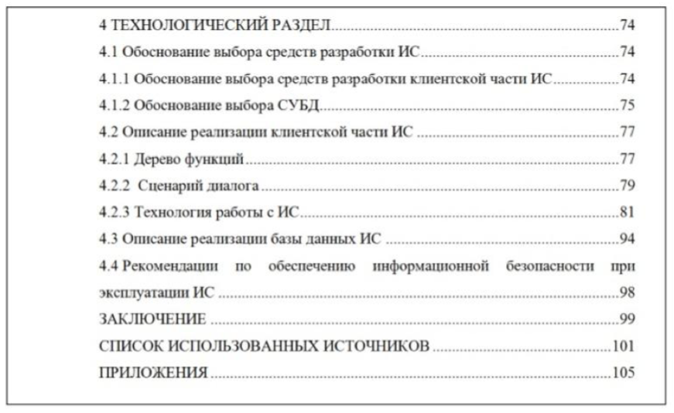
Рисунок 2.2
2.1.5 В случае, если текст содержания в какой-либо строке наезжает на область нахождения номеров страниц или отсутствует заполнитель перед номером страницы, то часть такой строки необходимо вручную перенести на следующую строчку (рис. 2.3).
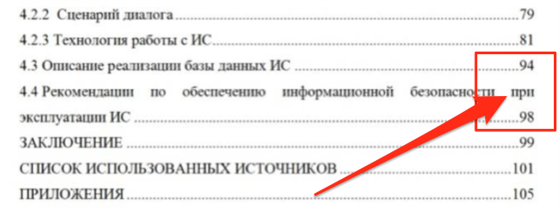
Рисунок 2.3

2.2 Макет страницы
Перейдите в меню «Макет страницы» и выберите пункт «Настраиваемые поля» (рис. 2.4)
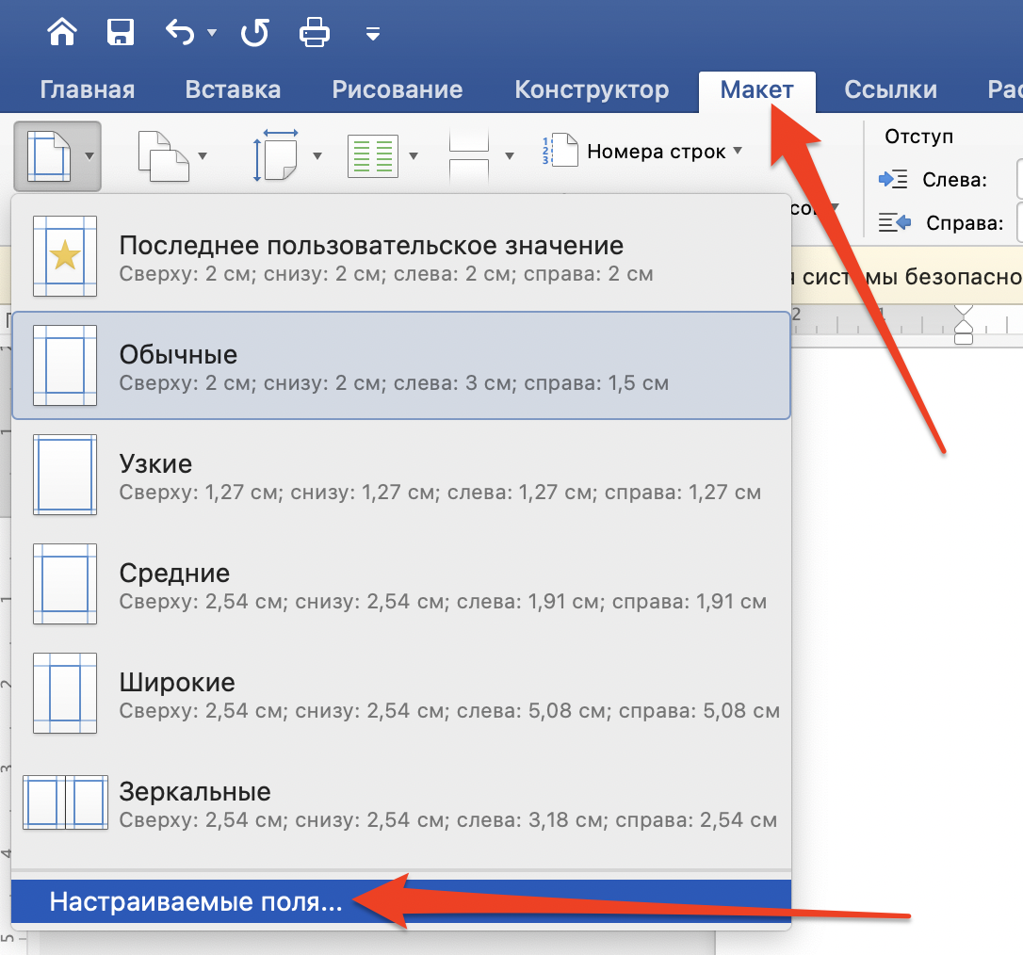
Рисунок 2.4
Установите следующие значения для полей макета (рис. 2.5):
- левое – 25 мм,
- правое –10 мм;
- верхнее – 20 мм,
- нижнее – 20 мм.
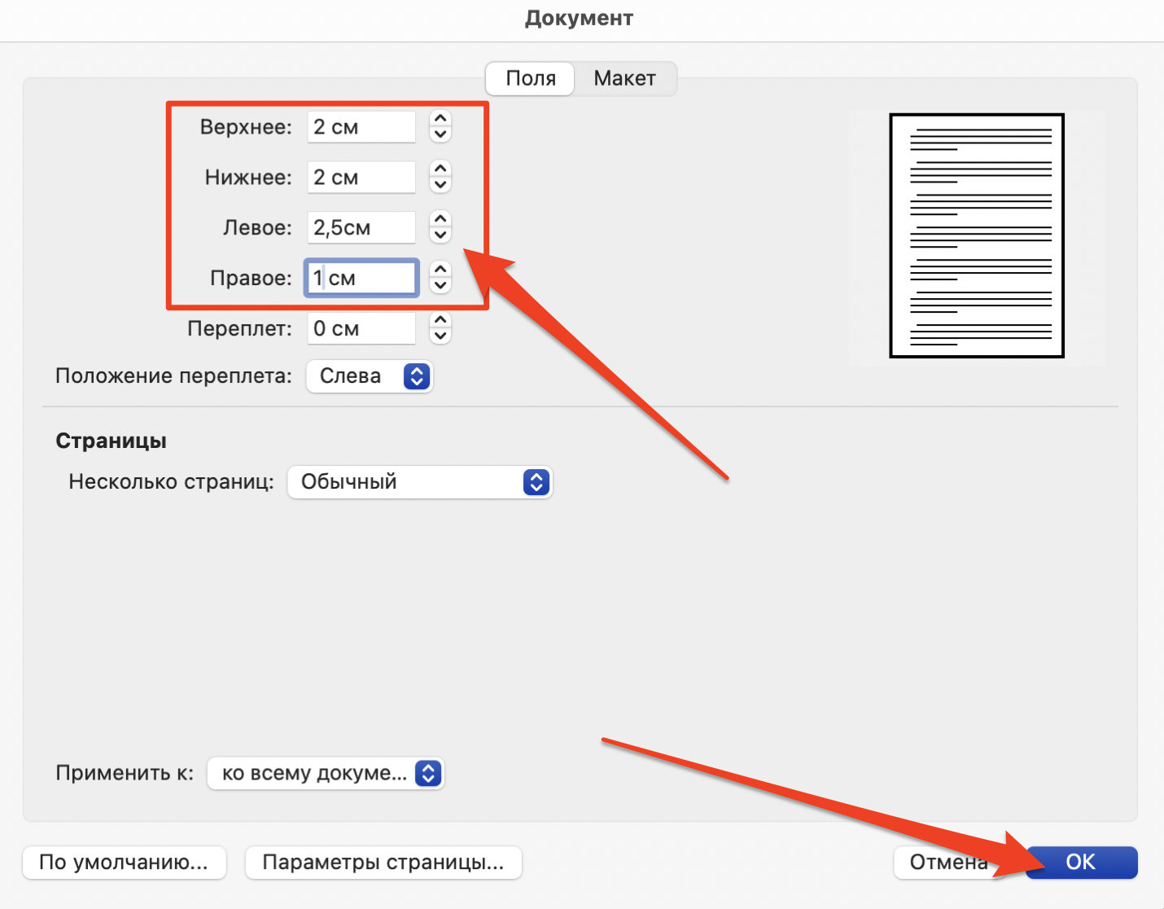
Рисунок 2.5
Выберите тип ориентации страницы – «Книжная» (рис. 2.6).
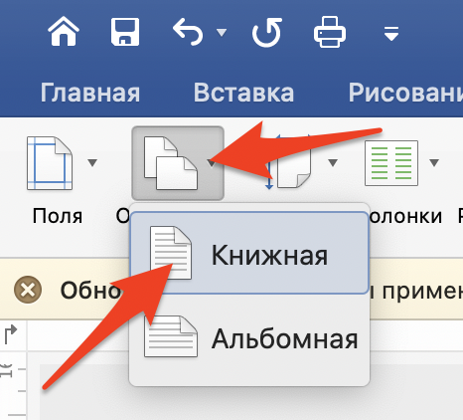
Рисунок 2.6
Выберите размер листа – А4 (рис. 2.7).
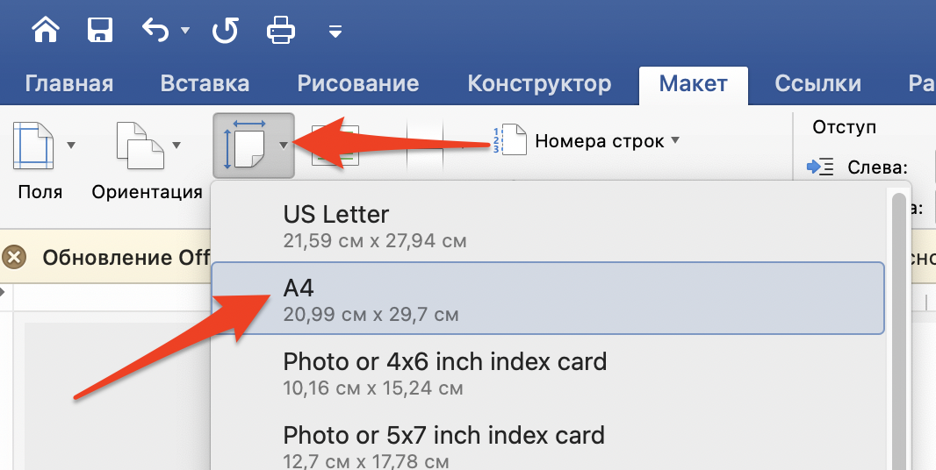
Рисунок 2.7
Выберите количество колонок на листе – 1 (рис. 2.8).
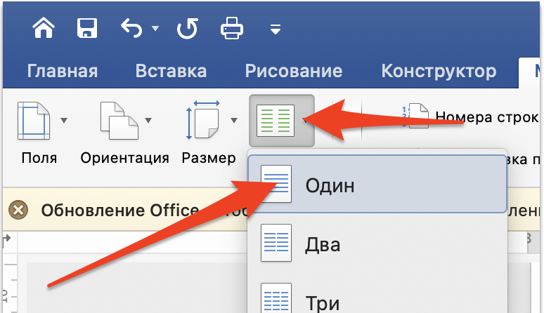
Рисунок 2.8

2.2.1 Нумерация страниц
2.2.1.1 Все страницы пояснительной записки к курсовому проекту нумеруются по порядку без пропусков и повторений.
2.2.1.2 Первой страницей считается титульный лист, на котором нумерация страниц не ставится. На бланке задания нумерация также не ставится. На следующей странице ставится цифра «3» и т.д.
2.2.1.3 Порядковый номер страницы печатают справа на нижнем поле страницы.
2.2.1.4 Для добавления нумерации страниц:
1) установите курсор на второй странице;
2) перейдите в меню «Вставка» — «Разрыв» выбрать «Разрыв раздела со следующей страницы» (рис. 2.9);
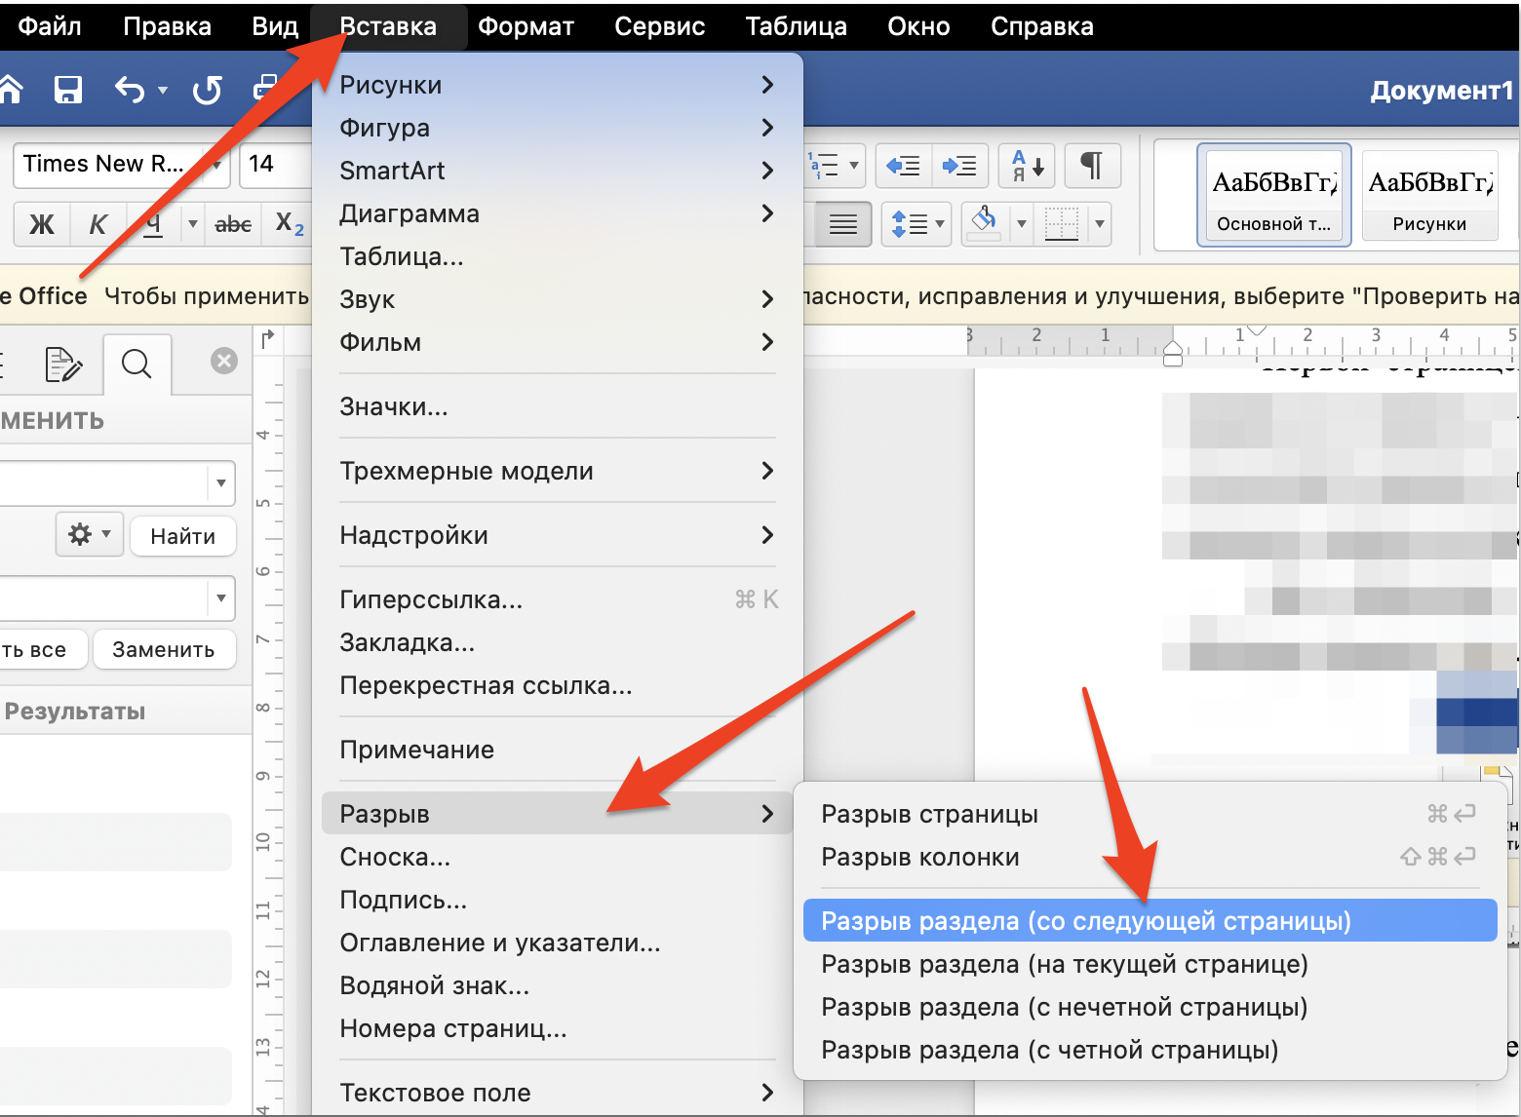
Рисунок 2.9
3) установите курсор на третьей странице;
4) перейдите в меню «Вставка» — «Номера страниц» (рис. 2.10).
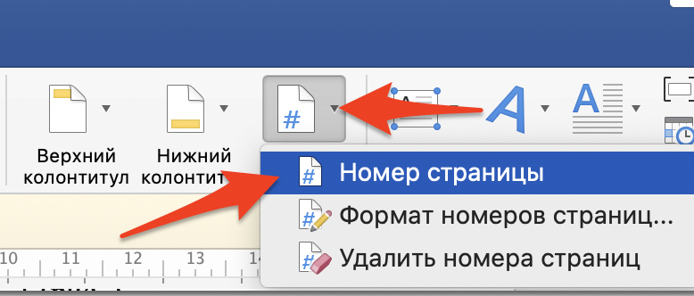
Рисунок 2.10
5) выставите требуемые значения (рис. 2.11);
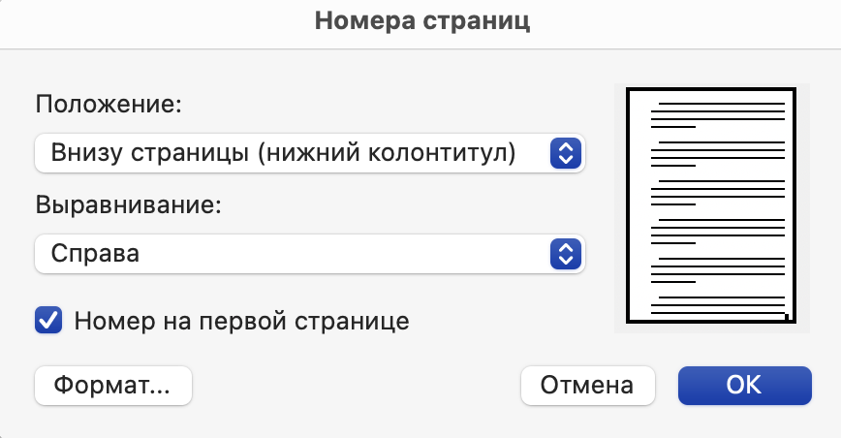
Рисунок 2.11
6) перейдите в пункт «Формат» и выставите нужные значения и сохраните изменения (рис. 2.12).
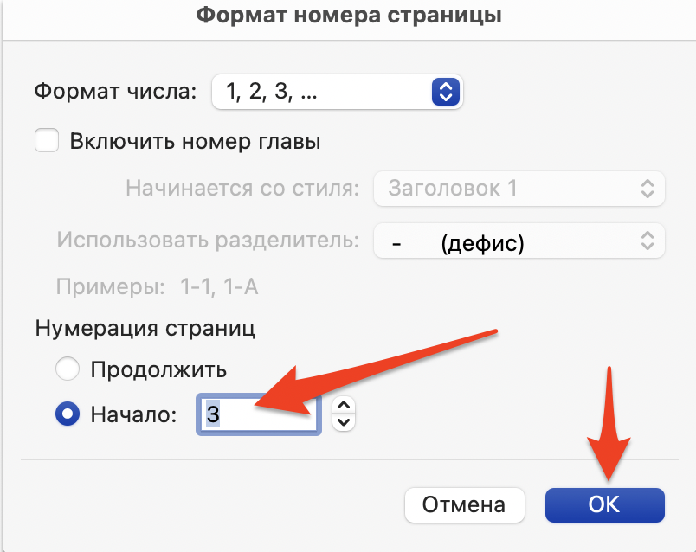
Рисунок 2.12

2.3 Формат текста (стили текста)

2.3.1 Создание стилей текста
Стили текста необходимы для верстки пояснительной записки. Для каждого типа текста создайте стиль.
Для того чтобы создать стиль необходимо:
1 Выбрать один из стилей и нажать «Изменить» (рис. 2.13).
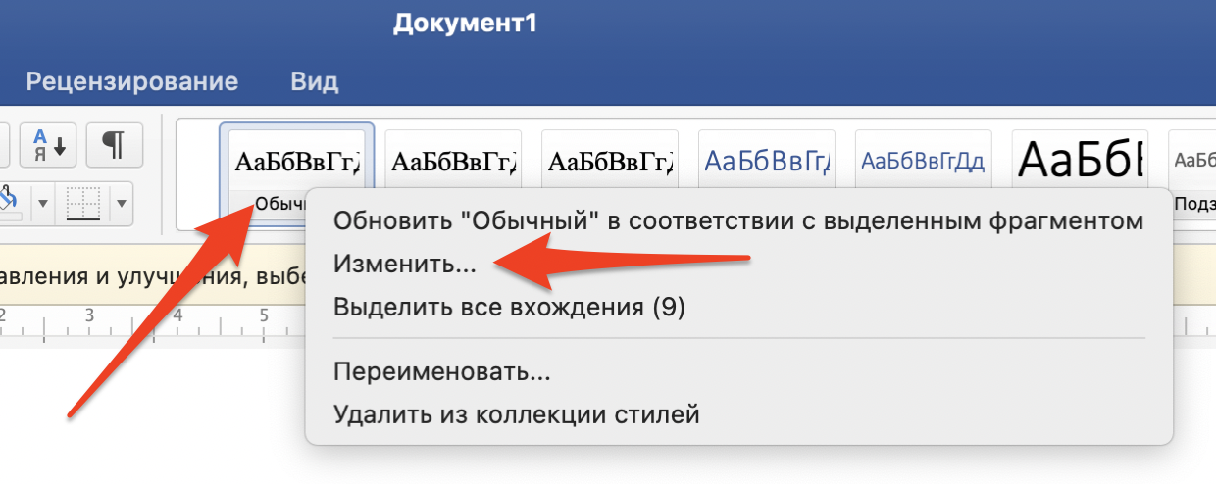
Рисунок 2.13
2 Укажите название стиля и перейдите в «Формат» – «Шрифт» (рис. 2.14).
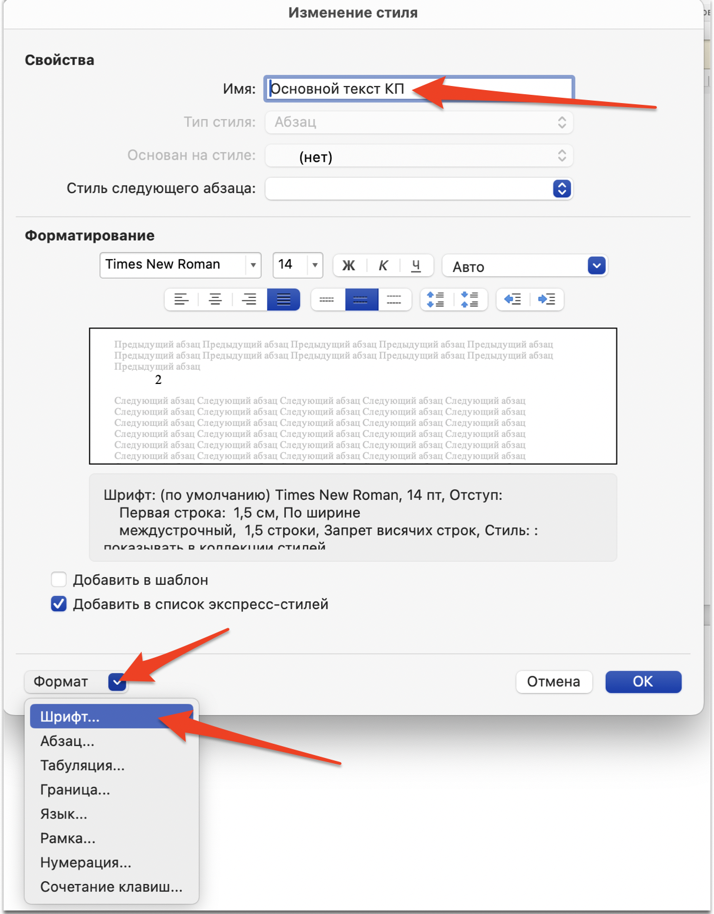
Рисунок 2.14
3 Установите параметры шрифта в соответствии со стилем текста (см. п. 2.3.2-2.3.6) и сохраните настройки (рис. 2.15).
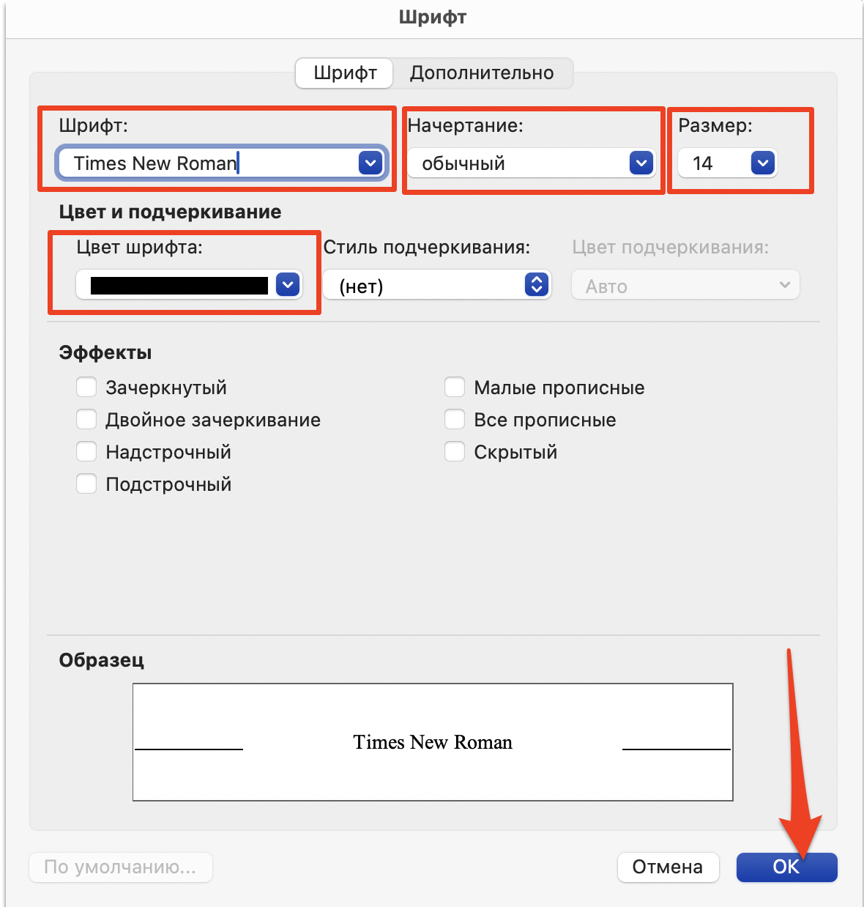
Рисунок 2.15
4 Перейдите в «Формат» – «Абзац» (рис. 2.16).
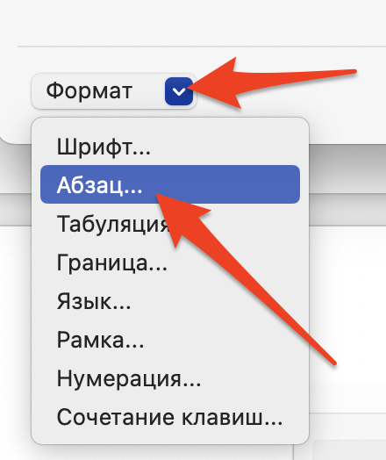
Рисунок 2.16
5 Установите параметры в соответствии со стилем (см. п. 2.3.2-2.3.6) и сохраните настройки (рис. 2.17).
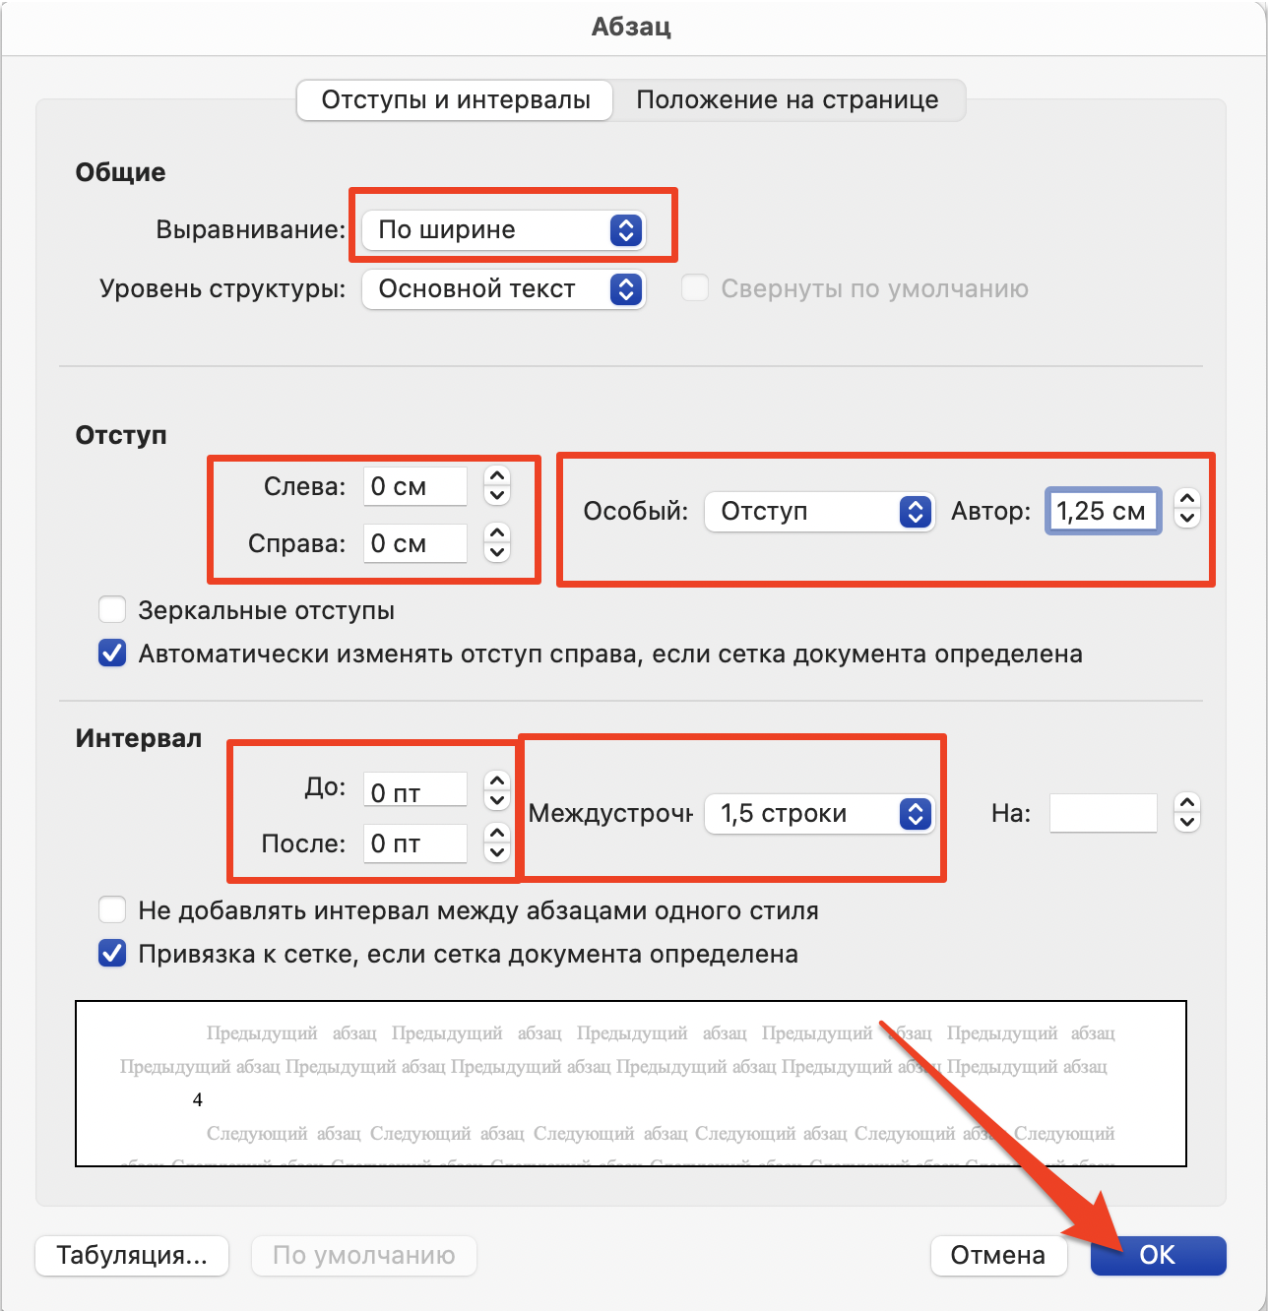
Рисунок 2.17
6 Для стилей заголовков измените отступы до и после (рис. 2.18).
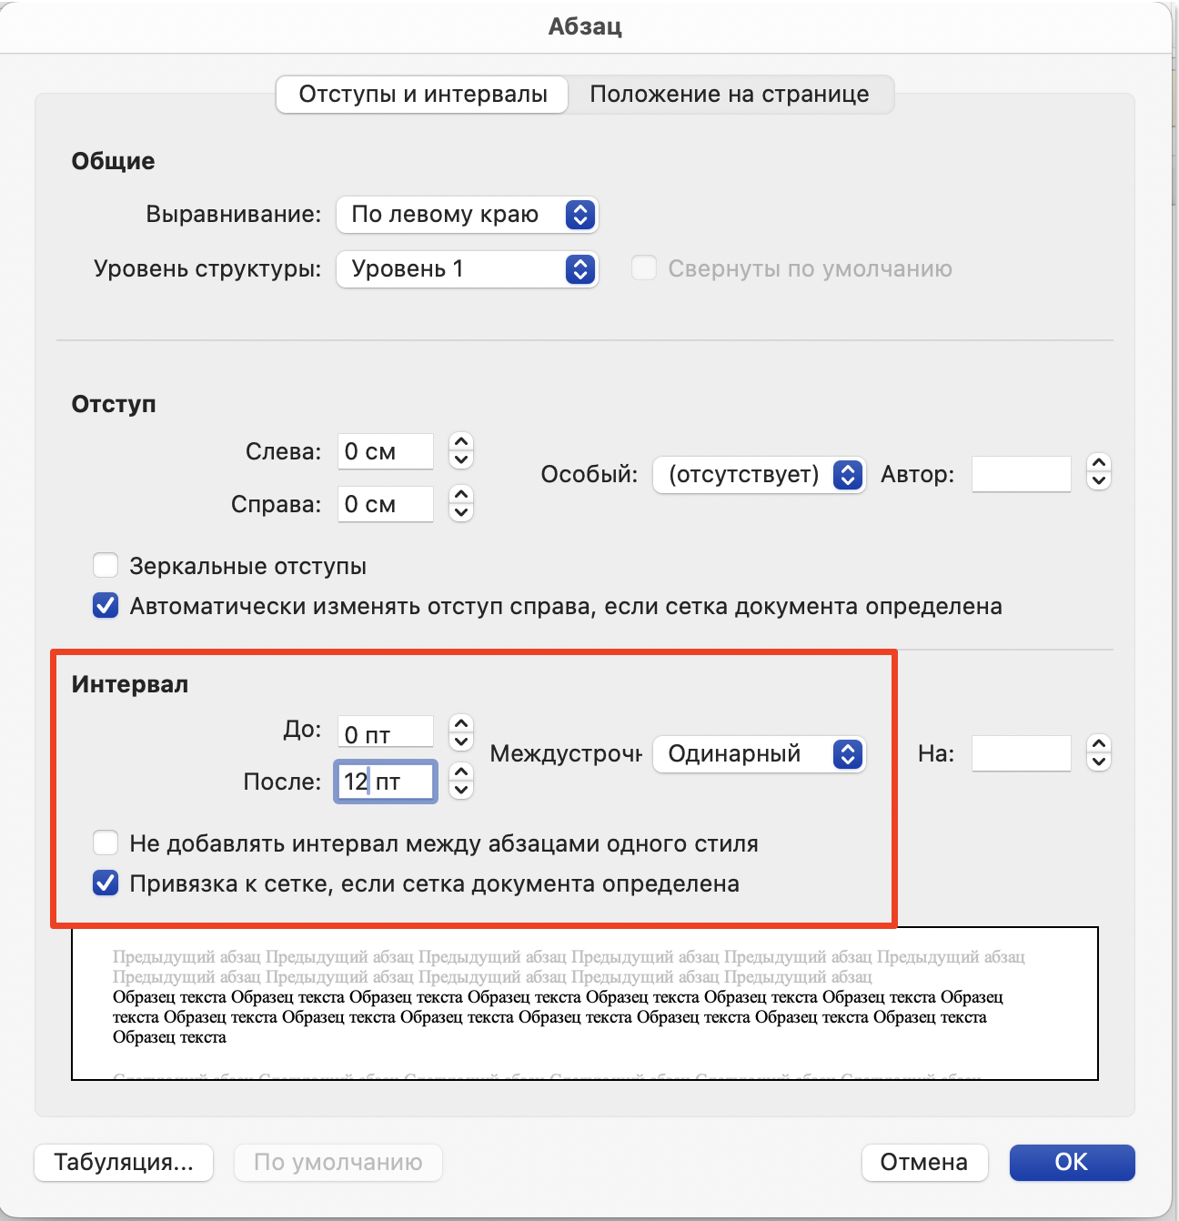
Рисунок 2.18

2.3.2 Стиль для основного текста
Для основного текста создайте стиль с параметрами, указанными в таблице 2.1.
Таблица 2.1 – Параметры стиля «Основной текст»
Наименование | Описание
Шрифт | Шрифт | Times New Roman
 | Начертание | Обычный
 | Размер | 14 пт
 | Цвет текста | Черный
 | Подчеркивание | Нет
 | Видоизменение | Нет
Абзац | Выравнивание | По ширине
 | Отступ слева | 0
 | Отступ справа | 0
 | Первая строка | Отступ на 1,25 см
 | Интервал перед | 0
 | Интервал после | 0
 | Междустрочный | 1,5

2.3.3 Стиль для заголовков
Для заголовков создайте стили с параметрами, указанными в таблице 2.2.
Таблица 2.2 – Стили «Заголовок_1», «Заголовок_2» и «Заголовок_3...»
Позиция |  |  | 1 уровень | 2 уровень |  |  | 3 и след. уровни
Шрифт | Шрифт | Шрифт | Times New Roman
 |  | Начертание | Полужирный
 |  | Размер | 18 пт |  | 16 пт |  |  | 14 пт
 |  | Цвет текста | Черный
 |  | Подчеркивание | Нет
 |  | Видоизменение | Все прописные |  |  | Нет
 | Интервал | Масштаб | 100%
 |  | Интервал | Обычный
 |  | Смещение | Нет
 | Анимация | Вид | Нет
Абзац | Отступы и интервалы | Выравнивание | По ширине
 |  | Отступ слева | 0 см
 |  | Отступ справа | 0 см
 |  | Первая строка | Отступ на 1,25 см
 |  | Интервал перед | 0 пт |  | 24 пт |  |  | 24 пт
 |  | Интервал после | 12 пт
 |  | Междустрочный | 1,5
 | Положение на странице | Разбивка на страницы | Не отрывать от следующего
 |  |  | С новой страницы |  | Не разрывать абзац
 |  |  |  |  | Запрет висящих строк

2.3.4 Стиль для таблиц
Для названия таблицы создайте стиль с параметрами, указанными в таблице 2.3.
Таблица 2.3 – Стиль «Надпись. Таблица»
Позиция |  |  | Написание
Шрифт | Шрифт | Шрифт | Times New Roman
 |  | Начертание | Курсив
 |  | Размер | 12 пт
 |  | Цвет текста | Черный
 |  | Подчеркивание | Нет
 |  | Видоизменение | Нет
 | Интервал | Масштаб | 100%
 |  | Интервал | Обычный
 |  | Смещение | Нет
 | Анимация | Вид | Нет
Абзац | Отступы и интервалы | Выравнивание | По ширине
 |  | Отступ слева | 0 см
 |  | Отступ справа | 0 см
 |  | Первая строка | Нет
 |  | Интервал перед | 6 пт
 |  | Интервал после | 0 пт
 |  | Междустрочный | Одинарный
 | Положение на странице | Разбивка на страницы | Не отрывать от следующего
 |  |  | С новой страницы

Для содержимого таблицы необходимо установить автоподбор таблицы по содержимому. Для этого перейдите в свойства таблицы (рис. 2.19).
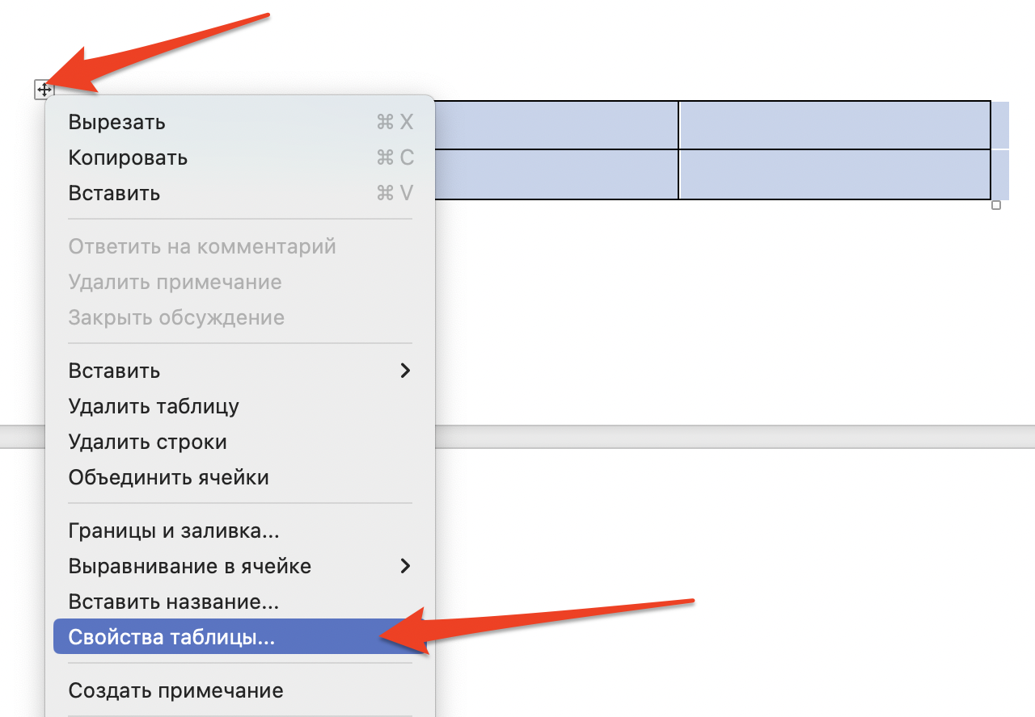
Рисунок 2.19
Перейдите в «Параметры таблицы» и установите галочку «Автоподбор размеров по содержимому» (рис. 2.19).
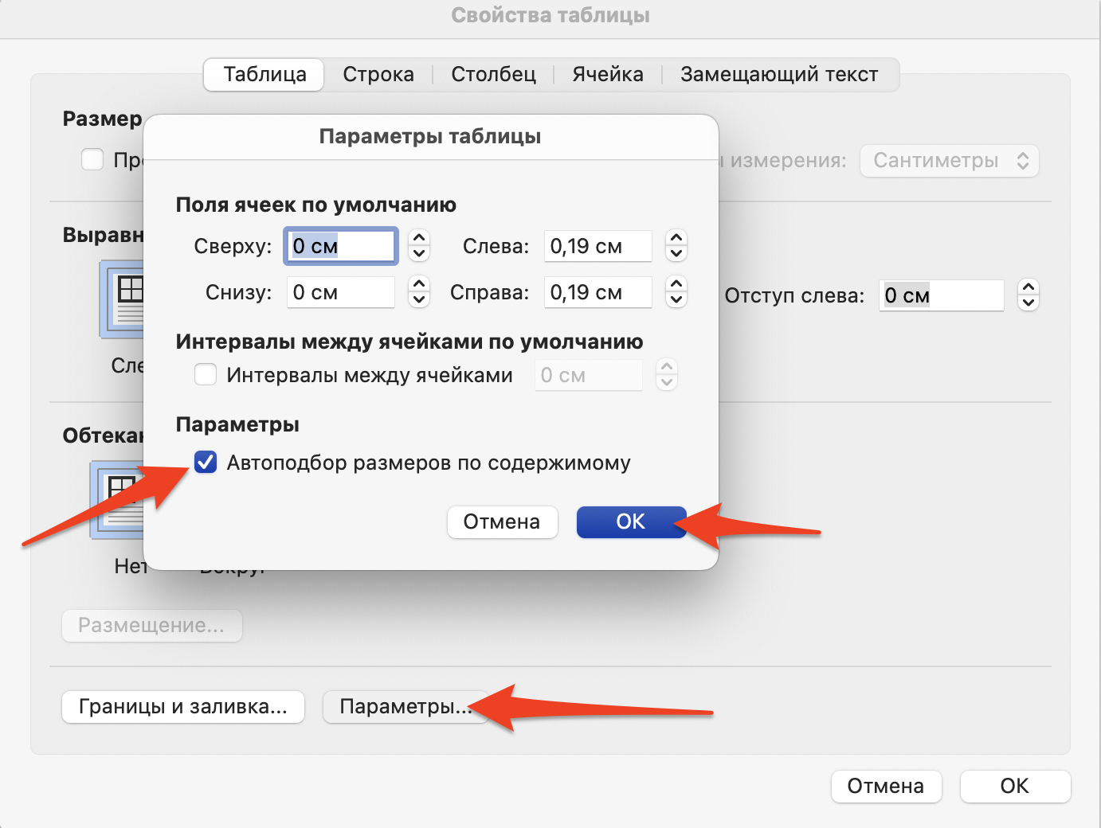
Рисунок 2.18
Для содержимого таблицы создайте стиль с параметрами, указанными в таблице 2.4.
Таблица 2.4 – Стиль «Таблица. Содержимое»
Позиция |  |  | Написание
Шрифт | Шрифт | Шрифт | Times New Roman
 |  | Начертание | Обычный, полужирный, курсив
 |  | Размер | 12 пт
 |  | Цвет текста | Черный
 |  | Подчеркивание | Нет
 |  | Видоизменение | Нет
 | Интервал | Масштаб | 100%
 |  | Интервал | Обычный
 |  | Смещение | Нет
 | Анимация | Вид | Нет
Абзац | Отступы и интервалы | Выравнивание | По ширине, по центру
 |  | Отступ слева | 0 см
 |  | Отступ справа | 0 см
 |  | Первая строка | 0 см
 |  | Интервал перед | 0 пт
 |  | Интервал после | 0 пт
 |  | Междустрочный | Одинарный

2.3.5 Стиль для рисунков
Для названия рисунка создайте стиль с параметрами, указанными в таблице 2.5, этот стиль можно также применять к самому рисунку для его позиционирования в документе.
Таблица 2.5 – Стиль «Подпись. Рисунок»
Позиция |  |  | Написание
Шрифт | Шрифт | Шрифт | Times New Roman
 |  | Начертание | Полужирный
 |  | Размер | 12 пт
 |  | Цвет текста | Черный
 |  | Подчеркивание | Нет
 |  | Видоизменение | Нет
 | Интервал | Масштаб | 100%
 |  | Интервал | Обычный
 |  | Смещение | Нет
 | Анимация | Вид | Нет
Абзац | Отступы и интервалы | Выравнивание | По центру
 |  | Отступ слева | 0 см
 |  | Отступ справа | 0 см
 |  | Первая строка | Нет
 |  | Интервал перед | 0 пт
 |  | Интервал после | 6 пт
 |  | Междустрочный | Одинарный
 | Положение на странице | Разбивка на страницы | Запрет висящих строк

2.3.6 Стиль для листинга кода
Для названия листинга создайте стиль с параметрами, указанными в таблице 2.6.
Таблица 2.6 – Стиль для надписей для листинга «Надпись. Листинг»
Позиция |  |  | Написание
Шрифт | Шрифт | Шрифт | Times New Roman
 |  | Начертание | Курсив
 |  | Размер | 12 пт
 |  | Цвет текста | Черный
 |  | Подчеркивание | Нет
 |  | Видоизменение | Нет
 | Интервал | Масштаб | 100%
 |  | Интервал | Обычный
 |  | Смещение | Нет
 | Анимация | Вид | Нет
Абзац | Отступы и интервалы | Выравнивание | По левому краю
 |  | Отступ слева | 0 см
 |  | Отступ справа | 0 см
 |  | Первая строка | Нет
 |  | Интервал перед | 6 пт
 |  | Интервал после | 0 пт
 |  | Междустрочный | Одинарный
 | Положение на странице | Разбивка на страницы | Не отрывать от следующего

Для текста листинга создайте стиль с параметрами, указанными в таблице 2.7.
Таблица 2.7 – Стиль для надписей для текста листинга «Листинг. Содержимое»
Позиция |  |  | Написание
Шрифт | Шрифт | Шрифт | Courier New
 |  | Начертание | Обычный
 |  | Размер | 10 пт
 |  | Цвет текста | Черный
 |  | Подчеркивание | Нет
 |  | Видоизменение | Нет
 | Интервал | Масштаб | 100%
 |  | Интервал | Обычный
 |  | Смещение | Нет
 | Анимация | Вид | Нет
Абзац | Отступы и интервалы | Выравнивание | По левому краю
 |  | Отступ слева | 0 см
 |  | Отступ справа | 0 см
 |  | Первая строка | Нет
 |  | Интервал перед | 0 пт
 |  | Интервал после | 0 пт
 |  | Междустрочный | Одинарный
 | Положение на странице | Разбивка на страницы | Не отрывать от следующего

2.5 Текст и правописание
2.5.1 Пробел ставится после любого знака пунктуации, но не перед ним. Исключение составляют открывающие скобки и открывающие кавычки, где где пробел ставится перед ним, но не после.
Пример: Этот текст составлен исключительно для примера (для чего же ещё?), чтобы можно было оценить множество «возможных» вариантов пунктуации, а также всего подобного.
2.5.2 Не допускается перенос слов и сноски в конце страниц.
2.5.3 В документах должны применяться научно-технические термины, обозначения и определения, установленные соответствующими стандартами, а при их отсутствии – общепринятые в научно-технической литературе.
2.5.4 Если в документе принята специфическая терминология, то в конце его (перед списком литературы) должен быть перечень принятых терминов с соответствующими разъяснениями. Перечень включают в содержание документа.
2.5.5 Не допускаются сокращения в тексте, исключения составляют общепринятые сокращения и сокращения, для которых в тексте была приведена полная расшифровка.
Пример: Этот текст был составлен в Институте перспективных технологий и индустриального программирования (далее – ИПТИП) в МИРЭА – Российском технологическом университете (далее – РТУ МИРЭА). Люблю ИПТИП РТУ МИРЭА.
2.5.6 Кавычки в русском тексте (включая список использованных источников) имеют форму «...», а в английском — "...".

2.5.5 Различаются и правильно используются следующие знаки:
2.5.5.1 Знак дефиса «-» не разделяется пробелами и используется:
– для соединения сложных слов, содержащих дефисы;
– для диапазонов и интервалов (100-150 см).
Пример: физико-математический, во-первых, кто-либо, 100-150 см.
2.5.5.2 Знак минуса «–» используется как знак вычитания.
2.5.5.3 Знак тире «—» разделяется пробелами и используется в соответствии с правилами пунктуации.
Пример: Экономика — это хозяйственная деятельность.
2.5.6 При приведении цифрового материала используются только арабские цифры, за исключением общепринятой нумерации кварталов, полугодий, которые обозначаются римскими цифрами. Римские цифры и даты, обозначаемые арабскими цифрами, не должны сопровождаться падежными окончаниями. Количественные числительные в тексте пишутся также без падежных окончаний. Если в тексте необходимо привести ряд величин одной и той же размерности, то единица измерения указывается только после последнего числа. Для величин, имеющих два предела, единица измерения пишется только один раз при второй цифре.
2.5.7 Фамилии, названия учреждений, организаций, фирм, название изделий и другие имена собственные в работе приводятся на языке оригинала. Допускается транслитерировать имена собственные и приводить названия организаций в переводе на русский язык с добавлением при первом упоминании оригинального названия.
2.5.8 В тексте документа не допускается:
2.5.8.1 применять обороты разговорной речи, техницизмы, профессионализмы; применять для одного и того же понятия различные научно-технические термины, близкие по смыслу (синонимы), а также иностранные слова и термины при наличии равнозначных слов и терминов в русском языке;
2.5.8.2 применять произвольные словообразования;
2.5.8.3 применять сокращения слов, кроме установленных правилами русской орфографии, соответствующими ГОСТ;
2.5.8.4 сокращать обозначения единиц физических величин, если они употребляются без цифр, за исключением единиц физических величин в головках и боковинках таблиц и в расшифровках буквенных обозначений, входящих в формулы и рисунки.
2.5.9 В тексте документа, за исключением формул, таблиц и рисунков, не допускается:
2.5.9.1 применять математический знак минус (–) перед отрицательными значениями величин (следует писать слово “минус”);
2.5.9.2 применять знак “∅” для обозначения диаметра (следует писать слово “диаметр”). При указании размера или предельных отклонений диаметра на чертежах, помещенных в тексте документа, перед размерным числом следует писать знак “∅”;
2.5.9.3 применять без числовых обозначений математические знаки, например > (больше), < (меньше), = (равно), ≥ (больше или равно), ≤ (меньше или равно), ≠ (не равно), а также знаки № (номер), % (процент). Математические знаки, такие как «+», «–», «=», «>», «<» и так далее используются только в формулах. В тексте их следует писать словами: «плюс», «минус», «равно», «больше», «меньше»;
2.5.9.4 применять индексы стандартов, технических условий и других документов без регистрационного номера.
2.5.10 Наименования команд, режимов, сигналов и т.п. в тексте следует выделять кавычками, например, “Удалить запись”.

2.6 Разделы и подразделы
2.6.1 Текст пояснительной записки разделяют на разделы (главы) и подразделы.
2.6.2 Разделы должны иметь порядковые номера в пределах всего документа, обозначенные арабскими цифрами без точки и записанные с абзацного отступа.
2.6.3 Подразделы должны иметь нумерацию в пределах каждого раздела. Номер подраздела состоит из номеров раздела и подраздела, разделенных точкой. В конце номера подраздела точка не ставится. Раздел, как и подраздел, может состоять из одного или нескольких пунктов.
2.6.4 Нумерация пунктов должна быть в пределах подраздела и номер пункта должен состоять из номеров раздела, подраздела и пункта, разделенных точками. В конце номера пункта точка не ставится.
Пример: 3.2.1, 3.2.2 и т.д.
2.6.5 Если раздел или подраздел состоит из одного пункта, он тоже нумеруется.
2.6.6 Пункты, при необходимости, могут быть разбиты на подпункты, которые должны иметь порядковую нумерацию в пределах каждого пункта (рис. 2.21).
Пример: 4.2.1.1, 4.2.1.2 и т.д.
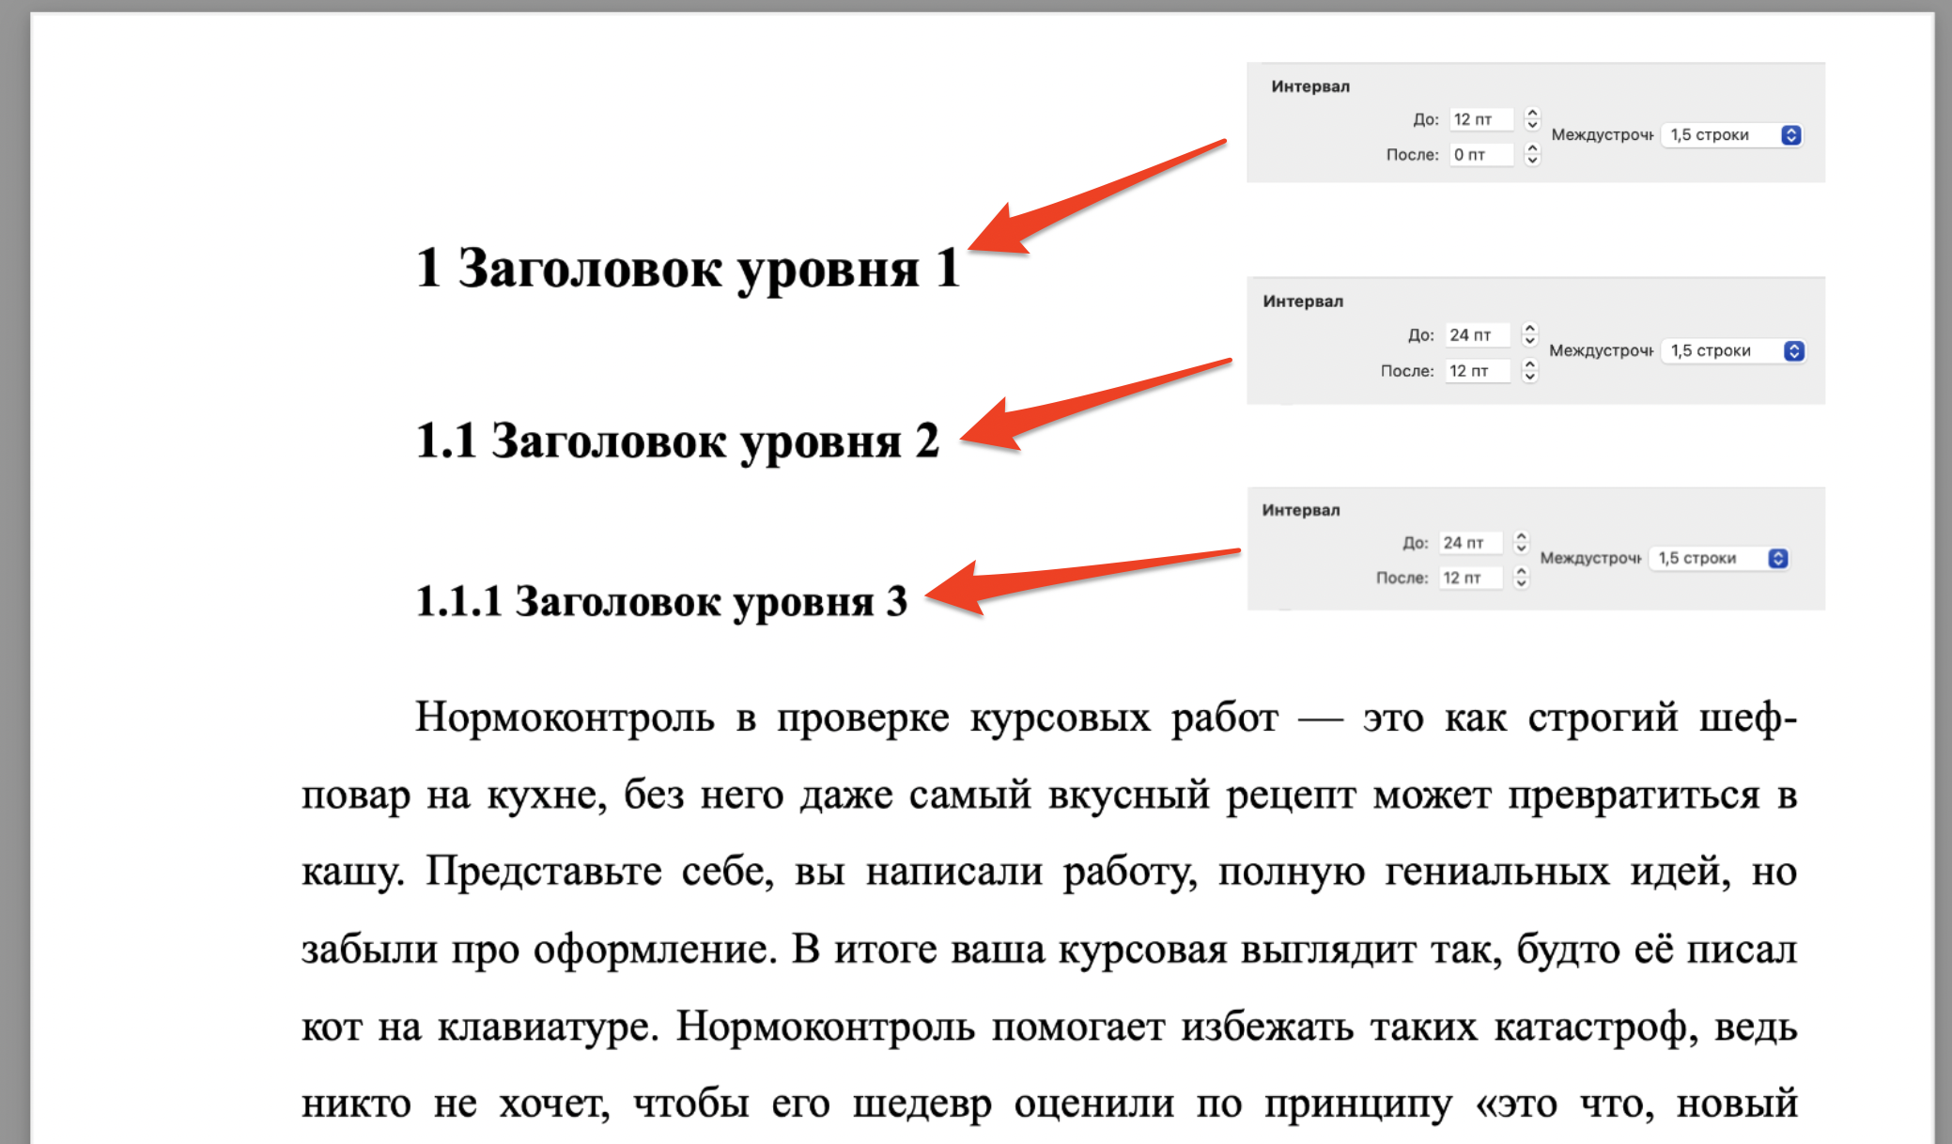
Рисунок 2.21

2.7 Списки и перечисления
2.7.1 Внутри пунктов или подпунктов могут быть приведены перечисления. Перед каждой позицией перечисления следует ставить дефис или при необходимости ссылки в тексте документа на одно из перечислений, строчную букву, после которой ставится скобка (рис. 2.22).
2.7.2 Для дальнейшей детализации перечислений необходимо использовать арабские цифры, после которых ставится скобка, а запись производится с абзацного отступа, как показано в примере на рисунке 2.22.
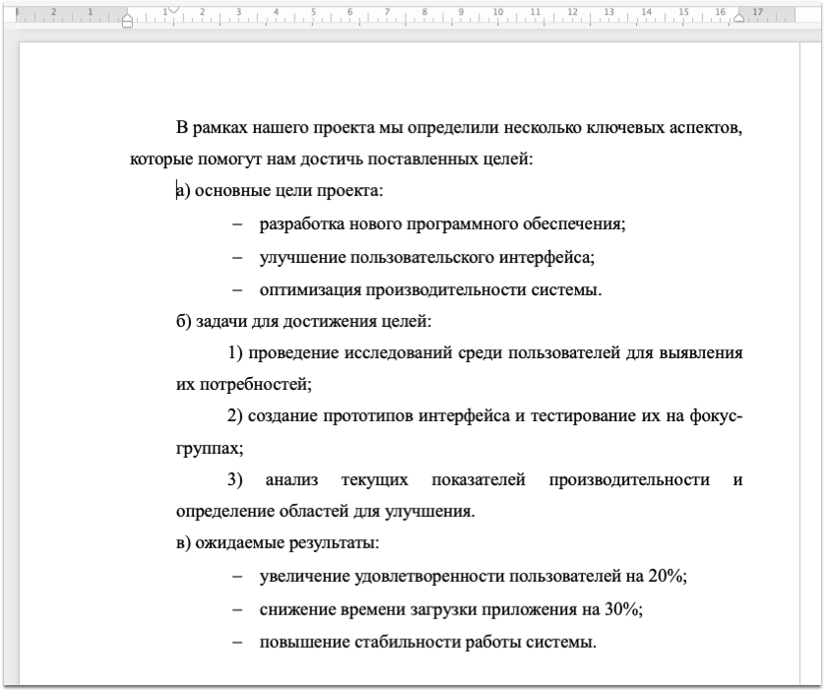
Рисунок 2.22
2.7.3 Первый уровень перечисления следует начинать с абзацного отступа, равного абзацному отступу для основного текста (рис. 2.23).
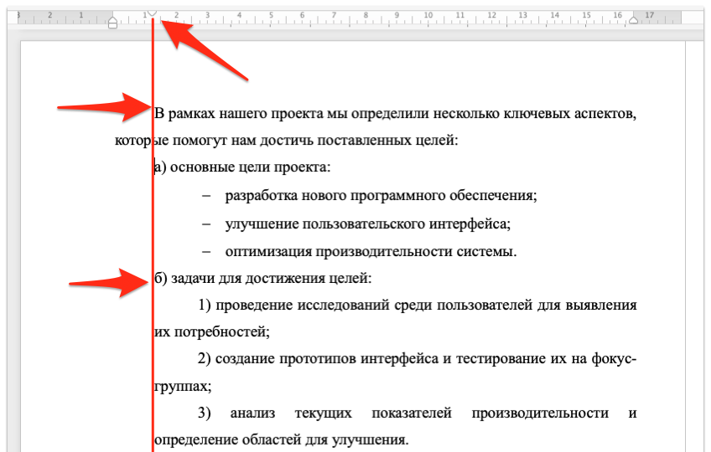
Рисунок 2.23
2.7.3 Последующие уровни (вложенные) перечисления следует делать с аналогичным абзацным отступом, сдвинутым вправо, пропорционально уровню вложенности (рис. 2.24).
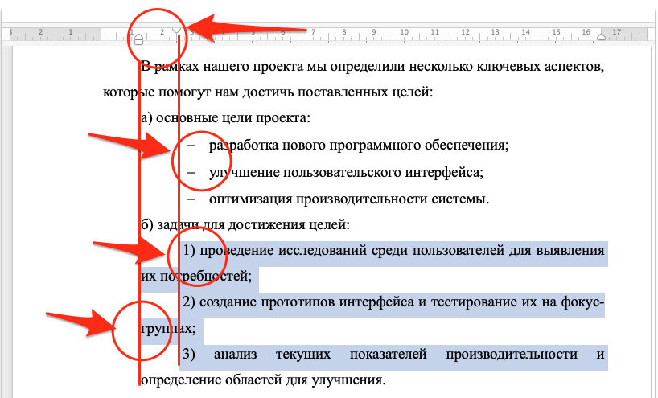
Рисунок 2.24
2.7.4 Не рекомендуется включать в пункты (подпункты) перечислений несколько предложений.
2.7.5 В конце пункта (подпункта) перечисления, если далее не идет его детализация (вложенное перечисление) ставится точка с запятой. Следующий пункт перечисления начинается с маленькой буквы (рис. 2.25).
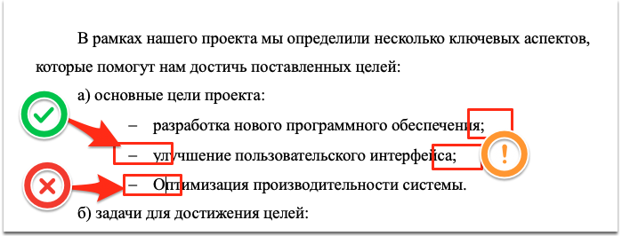
Рисунок 2.25
2.7.6 Если происходит перенос текста в перечисление, то после строки с двоеточием необходимо добавить первый пункт перечисления до разрыва страницы (рис. 2.26). Не допускается оставлять пункт с двоеточием на одной странице, а пункты перечисления на следующей (рис. 2.27).
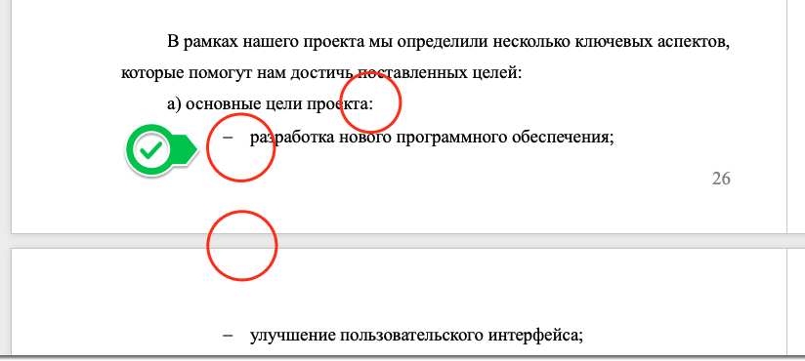
Рисунок 2.26
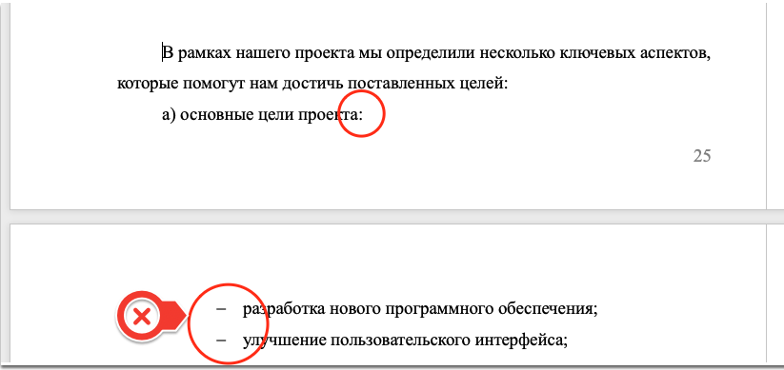
Рисунок 2.27

2.8 Физические величины
2.8.1 В документе следует применять стандартизованные единицы физических величин, их наименования и обозначения в соответствии с ГОСТ 8.417. Наряду с единицами СИ, при необходимости, в скобках указывают единицы ранее применявшихся систем, разрешенных к применению. Применение в одном документе разных систем обозначения физических величин не допускается.
2.8.2 В тексте документа числовые значения величин с обозначением единиц физической величины и единиц счета следует писать цифрами, а числа без обозначения единиц физической величины и единиц счета от единицы до девяти – словами.
Примеры:
Провести испытания пяти труб, каждая длиной 5 м.
Отобрать 15 труб для испытаний на давление.
2.8.3 Если в тексте приводится ряд числовых значений, выраженных в одной и той же единице физической величины, то ее указывают только после последнего числового значения, например 1,50; 1,75; 2,00 м.
2.8.4 Если в тексте документа приводят диапазон числовых значений физической величины, выраженных в одной и той же единице физической величины, то обозначение единицы физической величины указывается после последнего числового значения диапазона.
Примеры:
  - От 1 до 5 мм.
  - От 10 до 100 кг.
  - От плюс 10 до плюс 40 ^{о}С.
2.8.5 Недопустимо отделять единицу физической величины от числового значения (переносить их на разные строки или страницы), кроме единиц физических величин, помещенных в таблицах, выполненных машинописным способом.
2.8.6 Приводя наибольшие или наименьшие значения величин следует применять словосочетание “должно быть не более (не менее)”. Приводя допустимые отклонения от указанных норм, требований следует применять словосочетание “не должно быть более (менее)”.
2.8.7 Числовые значения величин в тексте следует указывать со степенью точности, которая необходима для обеспечения требуемых свойств изделия, при этом в ряду величин осуществляется выравнивание числа знаков после запятой.
2.8.8 Округление числовых значений величин до первого, второго, третьего и т.д. десятичного знака для различных типов размеров, марок и т.п. изделий одного наименования должно быть одинаковым.
Например: 1,50; 1,75; 2,00.
2.8.9 Дробные числа необходимо приводить в виде десятичных дробей, за исключением размеров в дюймах, которые следует записывать ¼ '' (но не '').
2.8.10 При невозможности выразить числовое значение в виде десятичной дроби, допускается записывать в виде простой дроби, в одну строку через косую черту, например 5/32; (50А – 4С)/(40В + 20).

2.9 Поясняющий материал
2.9.1 К поясняющему материалу относятся:
  - рисунки;
  - таблицы;
  - формулы;
  - листинг кода;
  - схемы алгоритмов.
2.9.2 Не допускается приводить поясняющий материал без текста с его описанием. На любой поясняющий материал должны быть ссылка в тексте.
2.9.3 Поясняющий материал (кроме формул) приводится на той-же странице, где на него приводится ссылка или на следующей странице.

2.9.1 Иллюстрации
2.9.1.1 Иллюстрации могут быть расположены как по тексту документа (возможно ближе к соответствующим частям текста), так и в конце его (в приложениях).
2.9.1.2 Иллюстрации следует размещать так, чтобы их можно было рассматривать без поворота записки. Если такое размещение невозможно, то рисунок располагают так, чтобы для его рассмотрения надо было повернуть пояснительную записку по часовой стрелке. В таком случае ориентация в параметрах страницы изменяется с книжной на альбомную.
2.9.1.3 Иллюстрации, за исключением иллюстраций приложений, следует нумеровать арабскими цифрами сквозной нумерацией. Если рисунок один, то он обозначается “Рисунок 1”.
2.9.1.4 Иллюстрации каждого приложения обозначают отдельной нумерацией арабскими цифрами с добавлением перед цифрой обозначения приложения.
Например: Рисунок А.3.
2.9.1.5 Допускается нумеровать иллюстрации в пределах раздела. В этом случае номер иллюстрации состоит из номера раздела и порядкового номера иллюстрации, разделенных точкой.
Например: Рисунок 1.1.
2.9.1.6 При ссылках на иллюстрации следует писать “… в соответствии с рисунком 2” при сквозной нумерации и “… в соответствии с рисунком 1.2” при нумерации в пределах раздела.
2.9.1.7 Иллюстрации, при необходимости, могут иметь наименование и поясняющие данные (подрисуночный текст). Слово “Рисунок” и наименование (без точки в конце) помещают после пояснительных данных и располагают симметрично рисунку следующим образом: Рисунок 1 – Детали прибора (рис. 2.28). Так выглядит ссылка на рисунок 1.
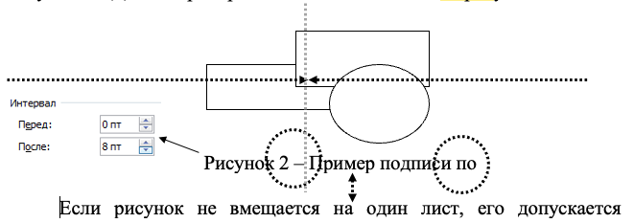
Рисунок 2.28
2.9.1.8 Если рисунок не вмещается на один лист, его допускается располагать на нескольких соседних листах. При этом поясняющие данные повторяют на каждом листе, и на каждом листе указывается его порядковый номер. Наименование помещают только на первом листе и располагают следующим образом:
  - на первом листе: Рисунок 1 – Детали прибора, лист 1
  - на втором листе (и последующих): Рисунок 1, лист 2.

2.9.2 Таблицы
2.9.2.1 Название таблицы, при его наличии, должно отражать ее содержание, быть точным, кратким. Название следует помещать над таблицей (рис. 2.29).
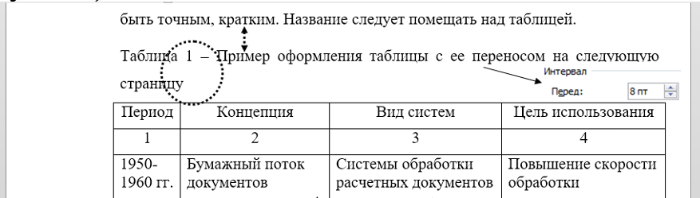
Рисунок 2.29
2.9.2.2 При переносе части таблицы на ту же или другие страницы название помещают только над первой частью таблицы (рис. 2.30).
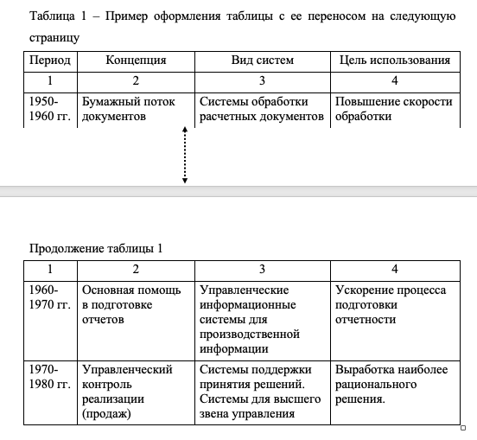
Рисунок 2.30
2.9.2.3 Таблицы, за исключением таблиц приложений, следует нумеровать арабскими цифрами сквозной нумерацией.
2.9.2.4 Допускается нумеровать таблицы в пределах раздела. В этом случае номер таблицы состоит из номера раздела и порядкового номера таблицы, разделенных точкой.
Например: Таблица 2.1.
2.9.2.5 Таблицы каждого приложения обозначают отдельной нумерацией арабскими цифрами с добавлением перед цифрой обозначения приложения. Если в документе одна таблица, она должна быть обозначена “Таблица 1” или “Таблица В.1”, если она приведена в приложении В.
2.9.2.5 На все таблицы документа должны быть приведены ссылки в тексте документа, при ссылке следует писать слово “таблица” с указанием ее номера.
2.9.2.6 Заголовки граф и строк таблицы следует писать с прописной буквы, а подзаголовки граф – со строчной буквы, если они составляют одно предложение с заголовком, или с прописной буквы, если они имеют самостоятельное значение. В конце заголовков и подзаголовков таблиц точки не ставят. Заголовки и подзаголовки граф указывают в единственном числе.
2.9.2.7 Разделять заголовки и подзаголовки боковика и граф диагональными линиями не допускается.
2.9.2.8 Заголовки граф, как правило, записывают параллельно строкам таблицы. При необходимости допускается перпендикулярное расположение заголовков граф.
2.9.2.9 Высота строк таблицы должна быть не менее 8 мм.
2.9.2.10 Таблицу, в зависимости от ее размера, помещают под текстом, в котором впервые дана ссылка на нее, или на следующей странице, а при необходимости, в приложении к документу.
2.9.2.11 Если строки или графы таблицы выходят за формат страницы, ее делят на части, помещая одну часть под другой или рядом, при этом в каждой части таблицы повторяют ее шапку или боковик.
2.9.2.12 При делении таблицы на части допускается ее шапку или боковик заменять соответственно номером граф или строк. При этом нумеруют арабскими цифрами графы и (или) строки первой части таблицы (рис. 2.31).
2.9.2.13 Слово “Таблица” указывают один раз слева над первой частью таблицы, над другими частями пишут слова “Продолжение таблицы” с указанием номера (обозначения) таблицы (рис. 2.31).
2.9.2.14 Если в конце страницы таблица прерывается и ее продолжение будет на следующей странице, в первой части таблицы нижнюю горизонтальную линию, ограничивающую таблицу, не проводят (рис. 2.31).
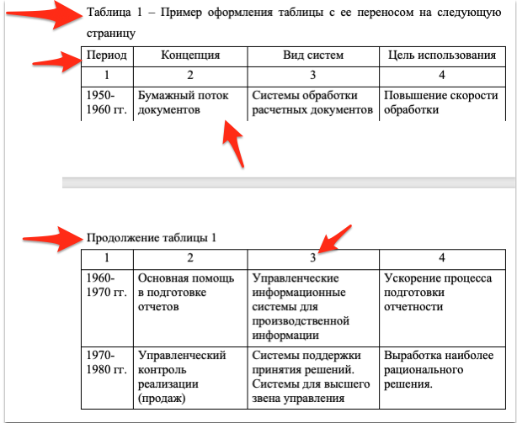
Рисунок 2.31
2.9.2.15 Заголовки столбцов центрируются по ширине столбца, а заголовки строк выравниваются по левому краю. Заголовки граф и строк таблицы пишутся с прописной буквы в единственном числе, а подзаголовки граф — со строчной буквы, если они составляют одно предложение с заголовком, или с прописной буквы, если они имеют самостоятельное значение. В конце заголовков и подзаголовков таблиц знаки препинания не ставят.
2.9.2.15 Строка, следующая за таблицей, печатается с интервалом перед 6 пт.
2.9.2.16 Графу «No п/п» в таблицу не включают. При необходимости нумерации показателей или других данных порядковые номера указывают в левом столбце таблицы перед их наименованием.

2.9.3 Формулы
2.9.3.1 Формулы, уравнения и переменные набираются с использованием редактора формул Microsoft Equation или Math Type.
2.9.3.2 Текст формулы (уравнения) располагающейся на отдельной строчке, выравнивается по центру. Формат шрифтов и математический стиль устанавливаются по умолчанию.
2.9.3.3 Если формула (уравнение) является концом предложения, ставится точка, если после формулы предложение продолжается — запятая.
2.9.3.4 Если формула (уравнение) не умещается в одну строку, оно переносится после знака равенства (=) или после знаков плюс (+), минус (-), умножения (×) или деления (:). При этом знак в начале следующей строки повторяется.
2.9.3.5 Формулы (уравнения) нумеруются последовательно в пределах раздела арабскими цифрами в круглых скобках, выровненных по правому краю. Нумеруются только те формулы, на которые имеются ссылки в тексте.
2.9.3.6 Формулы, помещенные в приложениях, должны нумероваться отдельной нумерацией арабскими цифрами в пределах каждого приложения с добавлением перед каждой цифрой обозначения приложения, например формула (В.1).
2.9.3.7 Допускается нумерация формул в пределах раздела. В этом случае номер формулы состоит из номера раздела и порядкового номера формулы, разделенных точкой, например (3.1).
2.9.3.8 Ссылки в тексте на номер формулы даются в круглых скобках.
Пример: ...в формуле (7.1).
2.9.3.9 Пояснения символов и числовых коэффициентов, входящих в формулу, если они не пояснены ранее в тексте, должны быть приведены непосредственно под формулой. Пояснение каждого символа следует давать с новой строки в той последовательности, в которой символы приведены в формуле. Первая строка пояснения должна начинаться со слова “где” без двоеточия после него.
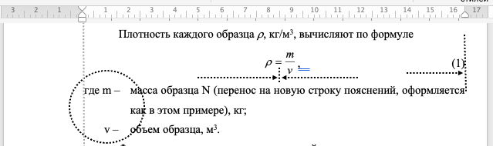
Рисунок 2.32
2.9.3.10 Порядок изложения в документах математических уравнений такой же, как и формул.

2.9.4 Листинг кода
2.9.4.1 В работе в зависимости от дисциплины и темы, по которой она пишется, могут содержаться отдельные фрагменты программ (листинг), в том числе разработанных студентом.
2.9.4.2 Название листинга пишется в одну строку с номером, через тире, с большой буквы, перед листингом. Точка в конце не ставится.
Пример: Листинг 1.7 — Процедура открытия программы.
2.9.4.3 При ссылке на отдельные строки программы они нумеруются в порядке возрастания с шагом 10. После ссылки на листинг в фигурных скобках приводятся номера строк.
Примеры: Листинг 3.2 {30, 50, 140}, Листинг 3.2 {20-80}.
2.9.4.3 Листинг оформляется в рамку (рис. 2.33).
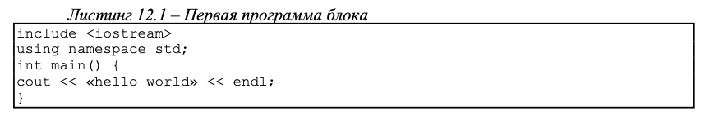
Рисунок 2.33

2.10 Использованные источники информации
2.10.1 Список литературы должен быть оформлен в соответствии с ГОСТ 7.1-2003.
2.10.2 На первой строчке листа печатается название «Список использованных источников», отформатированное стилем «Заголовок первого уровня» с выравниванием по центру.
2.10.3 Перечень использованных источников оформляется стилем «Основной текст работы».
2.10.4 Библиографические ссылки и прикнижные (пристатейные) библиографические списки являются составной частью справочного аппарата документа и служат источником библиографической информации о документах – объектах ссылки.
2.10.5 Библиографическая ссылка – это совокупность кратких библиографических сведений об источнике цитаты или заимствования, а также об издании, которое оценивается, рекомендуется или критикуется в основном тексте, необходимых и достаточных для их общей характеристики, идентификации и поиска.
2.10.6 В тексте любой научной работы для конкретизации и подтверждения точности приведенных данных, цифр, фактов, цитат необходимо использовать ссылки. Это могут быть ссылки на структурные элементы работы (таблицы, иллюстрации, приложения), на документы (библиографические источники).
2.10.7 Ссылки на источник (документ) – библиографические списки источников – по месту расположения бывают:
  - внутритекстовые (непосредственно в строке после текста, к которому относятся);
  - подстрочные (помещаются в нижней части страницы, под строками основного текста);
  - затекстовые (размещенные за основным текстом всей работы или каждой главы);
  - комбинированные.
2.10.8 В подстрочных ссылках обычно приводится краткое библиографическое описание источника и указывается страница, на которой помещена цитата.
Например:
Из архива Б. Муравьева // Вопросы философии. 1992. №1. С. 99.
2.10.9 Нумерацию ссылок можно делать сплошной или самостоятельной для каждой страницы.
2.10.10 Внутритекстовые ссылки применяются в тех случаях, когда сведения об анализируемом источнике невозможно перевести в библиографический список или они являются частью основного текста. Описание в подобных ссылках содержит имя автора, заглавие, которое заключается в кавычки, в круглых скобках приводятся данные о месте издания, издательстве и годе издания.
Например:
«Ценным подспорьем для молодых родителей является книга К.С. Ладовой и Л.В. Дружининой «Продукты и блюда в детском питании» (М. : Росагропромиздат, 1991)».
2.10.11 Чаще всего используются затекстовые ссылки. При этом достигается значительная экономия в объеме текста работы, так как устраняется необходимость постраничных ссылок на библиографические источники при использовании цитат из этих источников или сведений из них. Под затекстовыми ссылками понимается указание источников цитат с отсылкой к пронумерованному списку литературы, помещаемому в конце работы или к каждой главе.
2.10.12 Ссылка на источник в целом оформляется в виде номера библиографической записи, который ставится после упоминания автора или коллектива авторов, либо цитаты из работы.
Например:
«К.М. Сухоруков [43] наиболее важными проблемами в международной стандартизации в области библиографии считает...».
2.10.13 Ссылка на определенные фрагменты источника отличается от предыдущей указанием страниц цитируемого документа.
Например:
«А.Д. Сахаров [63, с. 201–202] писал, что...»
2.10.14 Применяется и комбинированная ссылка, когда необходимо указать страницы цитируемых работ в сочетании с общими номерами остальных источников.
Например:
«Как видно из исследований [6, с. 4–9; 9, с. 253; 10–14]...».
2.10.15 В списке литературы должно быть приведено библиографическое описание книг, статей и т.п., которые использовались в работе над дипломным или курсовым проектом (работой), согласно ГОСТ 7.1.
2.10.16 Библиографическое описание – это совокупность библиографических сведений о документе, его составной части или группе документов, приведенных по определенным правилам, устанавливающим наполнение и порядок следования областей и элементов, и предназначенные для идентификации и общей характеристики документа.
2.10.17 Объектами составления библиографического описания являются все виды опубликованных (в том числе депонированных) и неопубликованных документов на любых носителях – книги, сериальные и другие продолжающиеся ресурсы, нотные, картографические, аудиовизуальные, изобразительные, нормативные и технические документы, микроформы, электронные ресурсы, другие трехмерные искусственные или естественные объекты; составные части документов; группы однородных и разнородных документов.
2.10.18 В состав библиографического описания входят следующие области: область заглавия и сведений об ответственности; область издания; область специфических сведений; область выходных данных; область физической характеристики; область серии; область примечания; область стандартного номера (или его альтернативы) и условий доступности.
2.10.19 При отсылке к произведению, описание которого включено в библиографический список, в тексте документа после упоминания о нем (после цитаты из него) проставляют в косых скобках номер, под которым оно значится в списке, например: /18/.
2.10.20 Вся использованная в процессе научного поиска литература оформляется в список и является обязательной частью научно-исследовательских работ студентов.
2.10.21 Список использованной литературы:
  - является органической частью любой учебной или научно-исследовательской работы и помещается после основного текста работы;
  - позволяет автору документально подтвердить достоверность, точность приводимых в тексте заимствований: таблиц, иллюстраций, формул, цитат, фактов, текстов памятников и документов;
  - характеризует степень изученности конкретной проблемы автором;
  - представляет самостоятельную ценность как справочный аппарат для других исследователей;
  - является простейшим библиографическим пособием.
2.10.22 Каждая библиографическая запись в списке получает порядковый номер и начинается с красной строки.
2.10.23 Выбор заглавия списка литературы. Рекомендуется три варианта заглавия библиографического списка:
  - Литература (Библиографический список) – если включается вся изученная автором литература, независимо от того, использовалась она в работе или нет.
  - Список использованной литературы – если включается только та литература, которая анализировалась или использовалась в тексте в виде заимствований.
  - Список использованных источников [и литературы] – если включаются, кроме изученной литературы, и источники (памятники литературы, документы и т.д.).
2.10.24 Расположение литературы в списке избирается автором в зависимости от характера, вида и целевого назначения работы.
2.10.25 Наиболее известны способы расположения литературы: алфавитный, систематический, по главам работы, хронологический, по видам источников и в порядке упоминания литературы в тексте.
2.10.26 Алфавитное расположение – по фамилиям авторов, заглавиям книг и статей, если фамилия автора не указана. Алфавитный способ можно использовать, когда список составляется по узкому вопросу или когда число названий невелико. В начало алфавитного списка можно вынести, если таковые имеются, официальные документы (государственные документы, документы общественных организаций, массовых движений и политических партий).
2.10.27 Систематическое расположение – все книги, статьи и другие материалы подбираются по отраслям знаний, отдельным вопросам, темам в логическом соподчинении отдельных рубрик, в начале списка указывается литература общего характера, охватывающая широкий круг вопросов, а затем следует материал по отдельным темам, вопросам.
2.10.28 Расположение по главам работы – близко к систематическому расположению. В начале указывается литература общего характера, имеющая отношение ко всей теме, затем по главам (в пределах глав литература подбирается по алфавиту или в хронологии опубликования книг и статей).
2.10.29 Хронологическое расположение – в порядке хронологии (прямой или обратной) опубликования документов. Используется для работ по истории науки, истории изучения какого-либо вопроса, в работах, посвященных деятельности определенного лица. В хронологическом порядке часто подбираются произведения одного автора.
2.10.30 Расположение по видам источников – все документы делятся на группы (классы, разделы):
а) документы, формирующие методологическую базу исследования (труды по науки);
б) официальные документы (государственные документы, документы общественных организаций, политических партий):
1) конституция; законодательные материалы; документы, исходящие от органов представительной, исполнительской и судебной власти; тематические сборники таких документов;
2) программы, уставы, материалы съездов партий, тематические сборники партийных документов;
3) документы и материалы зарубежных партий – в порядке хронологии опубликования;
в) документальные материалы, составляющие исходную базу исследования (архивные документы, летописи, письма, дневники, воспоминания, статистические сборники, ежегодники, материалы социологических исследований и т.п.) – в хронологическом порядке;
г) перечень отечественной и зарубежной литературы по теме (книги, статьи, сообщения, тезисы докладов, депонированные рукописи, препринты, нормативно-техническая документация и пр.) – по алфавиту того языка, на котором дается библиографическое описание документа.
2.10.31 Расположение в порядке упоминания литературы в тексте – применяется в небольших по объему работах: авторефератах диссертаций, статьях, тезисах докладов и др.
2.10.32 Пример библиографического описания однотомного издания:
Перроун, П. Д. Создание корпоративных систем на базе Java 2 Enterprise Edition [Текст]: рук. разработчика : [пер. с англ.] / Поль Дж. Перроун, Венката С. Р. «Кришна», Р. Чаганти. – М. [и др.] : Вильямс, 2001. – 1179 с. ; 24 см + 1 электрон. опт. диск. – На пер. 1-й авт.: Пол Дж. Перроунж. – Предм. указ.: с. 1167–1179. – Перевод изд.: Building Java Enterprise systems with J2EE / Paul J. Perrone, Venkata S. R. (Krishna), R. Chaganti. Indianapolis. – 5000 экз. – ISBN 5-8459-0168-5 (в пер.).
2.10.33 Пример библиографического описания законодательных материалов:
Российская Федерация. Законы. Семейный кодекс Российской Федерации [Текст] : [федер. закон : принят Гос. Думой 8 дек. 1995 г. : по состоянию на 3 янв. 2001 г.]. – СПб. : Victory : Стаун-кантри, 2001. – 94, [1] с. ; 20 см. – На тит. л.: Проф. юрид. системы «Кодекс» . – 5000 экз. – ISBN 5-7931-0142-Х.
2.10.34 Пример библиографического описания многотомного издания (в целом):
Гиппиус, З. Н. Сочинения [Текст] : в 2 т. / Зинаида Гиппиус ; [вступ. ст., подгот. текста и коммент. Т. Г. Юрченко ; Рос. акад. наук, Ин-т науч. информ. по обществ. наукам]. – М. : Лаком-книга : Габестро, 2001. – 2 т. ; 22 см. – (Золотая проза серебряного века). – На пер. только авт. и загл. сер. – 3500 экз. – ISBN 5-85647-056-7 (в пер.).
2.10.35 Пример библиографического описания многотомного издания (отдельного тома):
Казьмин, В. Д. Справочник домашнего врача [Текст]. В 3 ч. Ч. 2. Детские болезни / Владимир Казьмин. – М. : АСТ : Астрель, 2002. – 503, [1] с. : ил. ; 21 см. – 8000 экз. – ISBN 5-17-011143-6 (АСТ) (в пер.).
2.10.36 Пример библиографического описания стандарта:
ГОСТ 7.53–2001. Издания. Международная стандартная нумерация книг [Текст]. – Взамен ГОСТ 7.53–86 ; введ. 2002–07–01. – Минск : Межгос. совет по стандартизации, метрологии и сертификации ; М. : Изд-во стандартов, cop. 2002. – 3 с. – (Система стандартов по информации, библиотечному и издательскому делу).
2.10.37 Пример библиографического описания статьи в газете:
Академия здоровья [Текст] : науч.-попул. газ. о здоровом образе жизни : прил. к журн. «Аквапарк» / учредитель «Фирма «Вивана». – 2001, июнь – М., 2001 – 8 полос. – Еженед. 2001, № 1–24. – 10000 экз. ; 2002, № 1(25)–52(77). – 15000 экз.
2.10.38 Пример библиографического описания электронного ресурса:
Художественная энциклопедия зарубежного классического искусства [Электронный ресурс]. – Электрон. текстовые, граф., зв. дан. и прикладная прогр. (546 Мб). – М. : Большая Рос. энцикл. [и др.], 1996. – Режим доступа: http://www.ciril.net/prit.html. – (Интерактивный мир). – Систем. требования: ПК 486 или выше ; 8 Мб ОЗУ ; Windows 3.1 или Windows 95 ; SVGA 32768 и более цв. ; 640х480 ; 16-бит. зв. карта ; мышь. – Загл. с экрана.
2.10.39 Варианты сервиса для оформления списка использованных источников: https://open-resource.ru/spisok-literatury/

2.11 Образец оформления ссылок на источники
В таблице 2.8 приведены образцы оформления ссылок на источники.
Таблица 2.8 - Образцы оформления ссылок на источники
Оформление внутритекстовых ссылок
Ссылка на произведение, включенное в список литературы, после упоминания о нем или после цитаты на него | В скобках проставляют номер, под которым оно значится в списке | С.М. Доманицкий [12] и У. Пирс [21] считают ...
Ссылка на определенные страницы произведения | в скобках проставляют номер, под которым оно значится в списке, и страницу, на которой расположена цитата | В своей диссертации В.К. Попов [20, с.29] писал ...
Ссылка на несколько работ одного автора или на работы нескольких авторов | в скобках указывают номера этих работ | Ряд авторов [9, 17, 22] считают...
Ссылка на многотомные издания | в скобках проставляют номер, под которым оно значится в списке, указывается номер тома и, если необходимо, номер страницы | [18, т.1, с.75].
Ссылки на иллюстрации, формулы, таблицы
Ссылки на иллюстрации | указывают порядковый номер иллюстрации | ... (рис. 1.2)  ... на рис.1.2 ...
Ссылки на формулы | указывают порядковый номер формулы | ... в формуле (3.1) ...
Ссылки на таблицы | указывают порядковый номер таблицы | ... табл.1.3.
В повторных ссылках на таблицы и иллюстрации | указывают сокращенно слово «смотри» | [см. табл. 1.3],  [см. рис. 1.4].

